2024-2025学年度小学三年级道德与法治阶段素养测评
班级: 姓名：
一、选择题（每空2分，共40分）
1．下面出现的做法不正确的是（ ）。
①明明在运动会中不小心摔倒了，导致我们班的运动会比赛成绩排在了最后一名，大家都在安慰她。
②想想的脚受伤后无法去上体育课。下课后，小明来教室，扶他去食堂吃饭。
③浩浩在接力赛中不小心摔倒了，结果班级接力赛成绩排在了最后一名，大家都不理他。
④星星在升旗时，仪式上没有戴红领巾，结果班级的“流动红旗”丢了，大家都责怪他。
A．①② B．①③ C．③④ D．②④
2．下列与“不同”的同学相处时的做法正确的是（ ）。
A．男生嫌女生娇气，女生嫌男生粗鲁，大家玩不到一块儿
B．慢性子的小云不想理会急性子的小朵，她嫌小朵太冒失、冲动
C．喜欢踢足球的小强与喜欢打篮球的小刚成为好朋友
3．下列故事中，没有体现“诚实”的是（ ）。
A．放羊娃“狼来了”的故事
B．商鞅“立木而信”的故事
C．季布“一诺千金”的故事
4．和“不同”的同学打交道是一门学问，以下可取的好经验有（ ）。
①可以分工合作 ②可以相互学习 ③可以寻找到共同点
A．①②③ B．①② C．①③
5．“生命不可能从谎言中开出灿烂的鲜花”这句话是谁说的？ （ ）
A．海涅 B．鲁迅 C．康有为 D．巴金
6．“巧诈不如拙诚”出自（ ）。
A．《论语》 B．《左传》 C．《春秋》 D．《韩非子·说林上》
7．下列属于关于诚信的名言警句的是（ ）。
①君子一言，驷马难追。②不以规矩，不能成方圆。
③我宽恕你，你便原谅我，这是千古不变的道理。④人而无信，不知其可也
A．①② B．②③ C．③④ D．①④
8．我特别爱说话，和沉默少语的赵文交朋友后，我学会了安静地倾听。这就是“不同”的同学之间可以（ ）。
A．分工合作 B．相互学习 C．求同存异
9．在《温情的大雁》中，当一只大雁受伤或生病时，总有其他大雁会留下陪伴它。我学到了（ ）。
A．要排好队，守规矩 B．不达目标不罢休 C．集体生活中要有团队意识，一个也不能落下
10．香港特别行政区的区花是______。
A．莲花 B．木棉花 C．紫荆花
11．明明说：“我的家乡有美丽的日月潭。”那么他的家乡在（ ）。
A．福建 B．台湾 C．香港
12．下列省份中，____不与山东省相邻。
A．江苏省 B．河北省 C．山西省
13．我们到邻居家玩耍，下列做法你赞同（ ）。
A．看到桌子上有好吃的，马上拿起来吃。B．离开的时候和小伙伴一起把玩具收起来。
C．只要邻居开着门就可以直接进去玩。
14．下列形容邻里关系的一句是（ ）。
A．谁言寸草心，报得三春晖 B．远亲不如近邻 C．烽火连三月，家书抵万金
15．楼下小姐姐每天晚上练琴练到十点多，影响邻居休息，我应该（ ）。
A．在背后说她坏话 B．忍着不找她理论 C．跟她好好协商解决
16．下列说法正确的是（ ）。
A．由于环境和历史的原因，不同地方的人们在生活与饮食习惯等方面往往会相同
B．每个地方都有各自的特色生活饮食与习惯，但不值得学习与借鉴
C．每个地方都有自己的文化，不利于交流与发展
D．每个地方的特色生活习惯和文化应该相互尊重、相互理解、相互包容
17．“神女峰”指的是（ ）。
A．海边的山峰 B．珠穆朗玛峰 C．喜马拉雅山脉 D．神仙变成的山峰
18．我家乡的电话区号是010，我的家乡在（ ）。
A．江苏 B．河北 C．北京
19．玲玲介绍自己的家乡时这样说“我的家乡气温高，日照时间长，特别适合葡萄生长。”玲玲的家乡是（ ）。
A．河南 B．北京 C．吐鲁番
20．猜一猜：一页落锅一叶飘，一叶离面又出刀。银鱼落水翻白浪，柳叶乘风下树梢。（打一食物）（ ）。
A．刀削面 B．饺子 C．元宵
二、判断题（每空1分，共10分）
1．家乡的美食属于人们的智慧创造，与当地的自然环境没有关系。( )
2．我们应该和自己情投意合的人交朋友，否则没有共同语言。( )
3．善于利用自己的优点和长处，忽视自己不完美的地方，就可以变得更好。( )
4．“明山宾卖牛”的故事体现了明山宾诚实的品质。( )
5．每个人的内心世界是丰富的，也是独特的。( )
6．景海鹏是中国首位顺利完成五次飞天任务的航天员。( )
7．小丽生活在北京，她说她的家乡有美丽的漓江。( )
8．平时我们和邻居各自生活，互不帮助，互不打扰就可以了。( )
9．小区里的花草树木是我们大家共有的，所以我们可以随意摘花、折树枝。( )
10．我们居住的村庄或社区的名字都有一定的来历。( )
三、连线题（10分）
我家乡最出名的面食是刀削面 四川省
我家乡最具特色的手工艺品是景泰蓝 山西省
我家乡的简称是“苏” 北京市
我的家乡有五岳之首——泰山 江苏省
我的家乡被称为“天府之国” 山东省
四、简答题（10分）
1．生活中充满了“不同”，你能找到哪些由于“不同”给生活带来精彩的例子呢？（6分）

2.去邻居家玩时，需要注意什么，才能更好的玩耍呢？快来写一些你的办法吧！（4分）

五、辨析题（16分）
1．某小区居民共同制订了《邻里公约》。但有人认为《邻里公约》是个“紧箍咒”，你赞同他们的说法吗？你认为邻里之间应该如何相处？（8分）

2．欢欢的奶奶得了重病，为了不影响奶奶的心情，让奶奶安心治病，欢欢和家人决定向奶奶隐瞒病情，并安慰奶奶说她的病很快就会好起来。有同学说欢欢这么做是不诚实的表现，不值得提倡。你怎么看呢？说说你的理由。（8分）

六、综合题（14分）
根据问题认真看图。
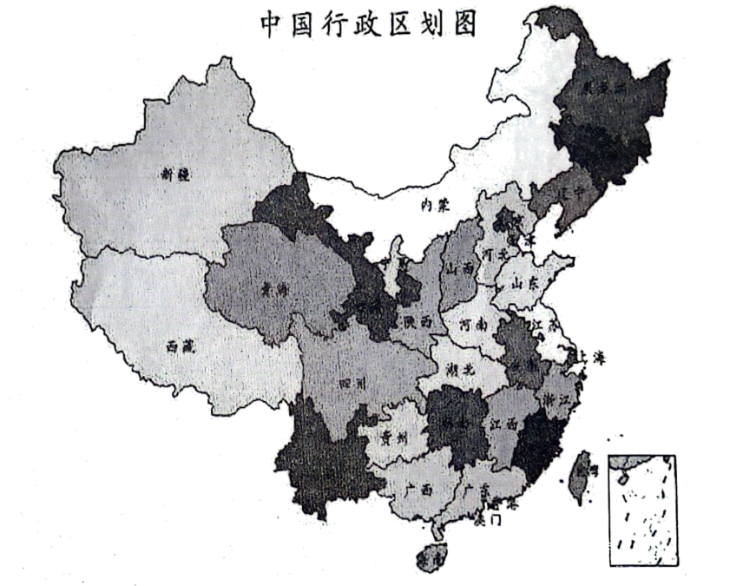
1．我们的家乡在哪里？请你在图上找到所在的省级行政区，或标注、或描画出它的轮廓。（2分）
37．家乡所在省级行政区是 省，简称 ，周围的邻省有① ② ③ ④ 。（6分）
2．我们的家乡有许多美丽的景区、丰富的特产，至少写出三种：（6分）
① 。
② 。
③ 。

参考答案
- 选择题
1. C 2. C 3. A 4. A 5. A 6. D 7. D 8. B 9. C 10. C

11. B 12. C 13. B 14. B 15. C 16. D 17. A 18. C 19. C 20. A
二、判断题
1. × 2. × 3. × 4. √ 5. √ 6. √ 7. × 8. × 9. × 10. √
- 连线题：
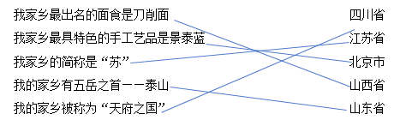
- 简答题
- 不同的乐器，不同的音色，不同的旋律，交织在一起，组成优美的音乐。花园里的花朵五颜六色、千姿百态。田野里各种各样的庄稼精彩纷呈，果园里的名种水果，散发着不一样的果香。不同国家、不同肤色、不同服饰、不同语言的运动员欢聚一堂，不仅为我们献出一场体育盛宴，更传播了和平与友谊。
2.（1）主动打招呼，说明来意；
（2）注意时间，不要在吃饭时间去邻居家里以及玩的时间不宜过长；
（3）对人礼貌，不可大吵大闹，避免打扰到他人；
（4）离开时主动收拾、整理房间等。
五、辨析题
1.（1）不赞同
（2）①与邻居相处，我们应该相互理解、相互包容、互相帮助。
②如果自家受到伤害，我们应该先去找邻居积极友好地沟通，如果邻居不理睬，也要寻找适当方法去沟通解决，比如向村委会或物业管理公司反映等。
2．我认为欢欢这么做是对的。欢欢并不是故意在撒谎，而是选择用善意的谎言，来安慰身患重病的奶奶，这是为了奶奶的身体健康考虑，算不上是不诚实的表现。
六、综合题
1.
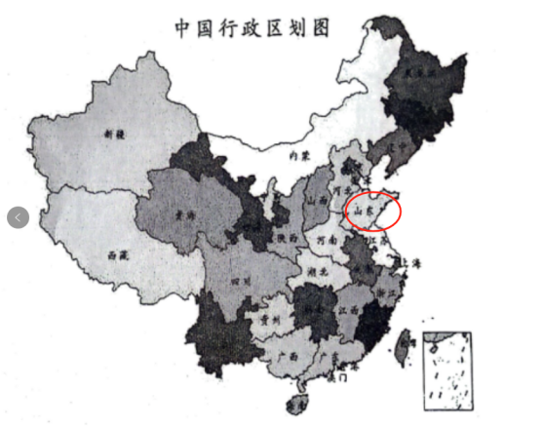
- 山东 鲁 河南 河北省 江苏省
- 滨州古城 芝麻酥糖 滨州邢家锅贴饼

